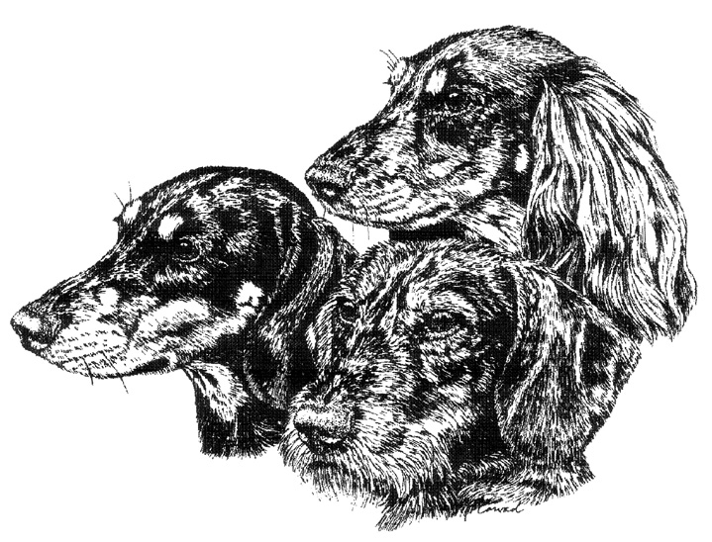
Deutscher Teckelklub 1888 e.V.

Rutenstatus - Formular

Name des Hundes: ____________________________________________________
VDH/DTK - Nr.: ___________________ Chip - / Täto - Nr.: _____________________
Besitzer: _____________________________________________________________
Adresse: _____________________________________________________________

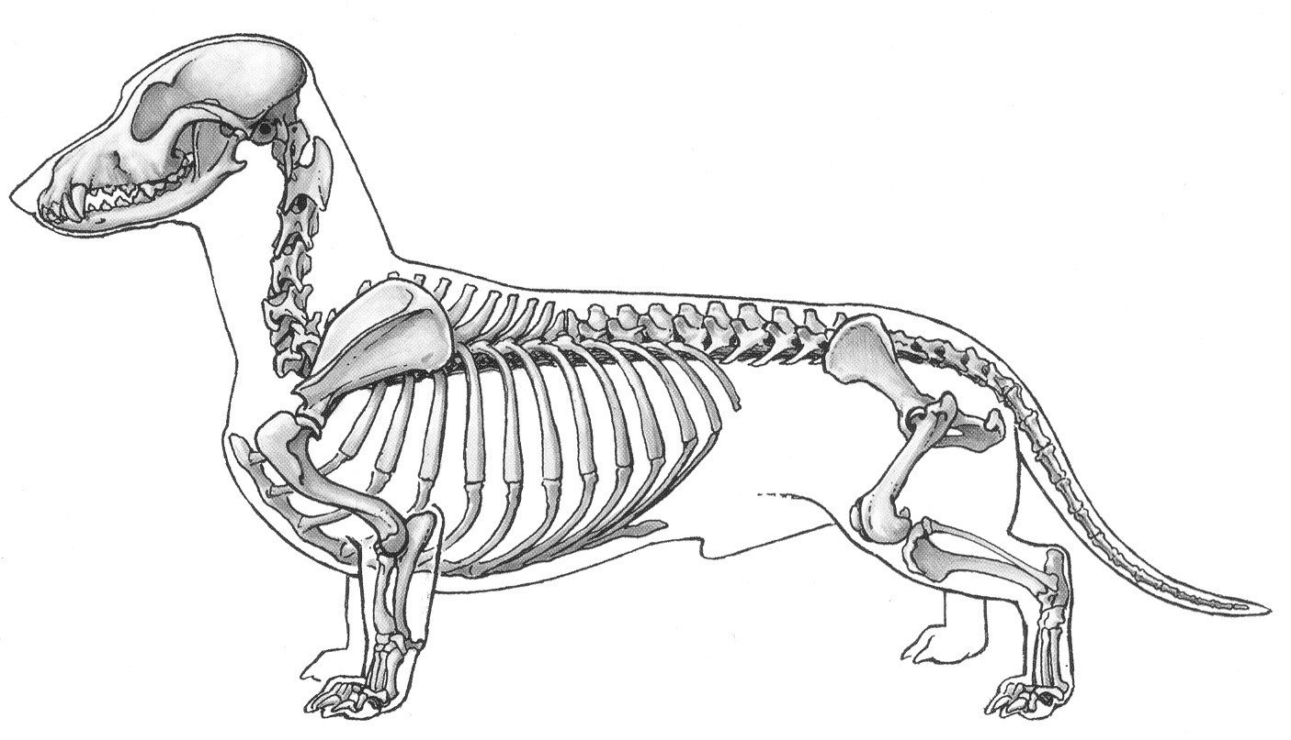

Vorliegender Rutenfehler ist in obenstehender Vorlage rot einzufärben.
□ Es liegt kein Rutenfehler vor.

Bemerkungen: ____________________________________________________________

□ Zuchtschau □ Körschau am___________________
der Gruppe / des LV_________________________________________________________
Namen der/des Richter(s)_____________________________________________________
Unterschrift der/des Richter(s)__________________________________________________
Wird der Rutenstatus auf zwei Zuchtschauen erworben, sind beide Formulare zusammen mit der Ahnentafel zwecks Attestierung beim Zuchtbuchamt einzureichen.

